Olavsstake/ St. Olavs lysestake
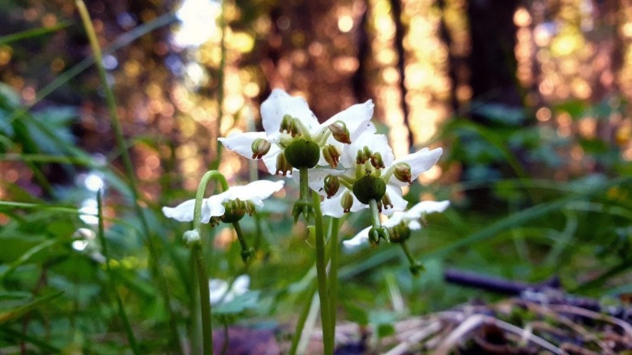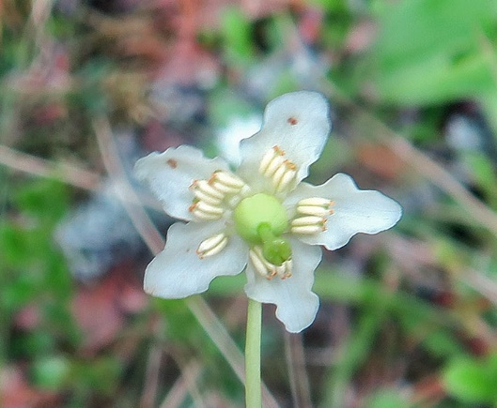

I naturfag skal dere skrive en presentasjon av blomsten Olavsstake/ St Olavs lysestake. Todelt oppgave.

- Dere skal presentere planten med tekst og bilde.
Hvorfor heter planten Olavstake / St Olavs lysestake? Dette skal være med i presentasjonen deres.
Finn ut om planten vokser i deres nærmiljø.
Finn ut hvilke urter som ble brukt i vikingetid. Brukes disse i dag

- Dra på tur i nærmiljøet.
Plukk planten Olavsstake/ St. Olavs lysestake og andre urter som ble brukt i vikingetiden.
Press den
Lim den inn i presentasjonen din

